**UPDATE 17/1**

## Nói lại về luồng xem điểm (Score)

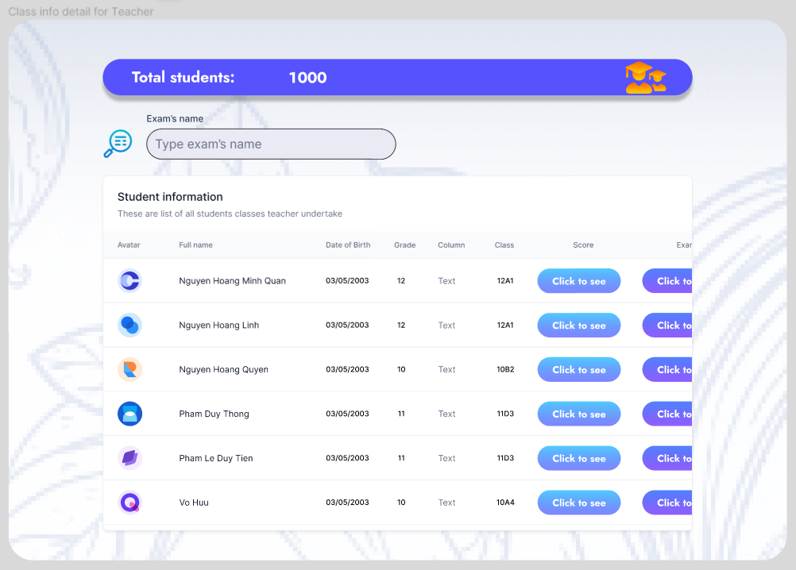

* Đang ở màn hình này, bấm vào xem Score của 1 thằng student thì vào màn hình này

* Màn hình này đã được chỉnh sửa ( cả figma lẫn code ), đây là màn hình xem điểm 1 học sinh ( không xem được điểm của 1 lớp, chỉ xem được 1 học sinh theo luồng ở trên ).

## Màn hình AddScore mới thêm

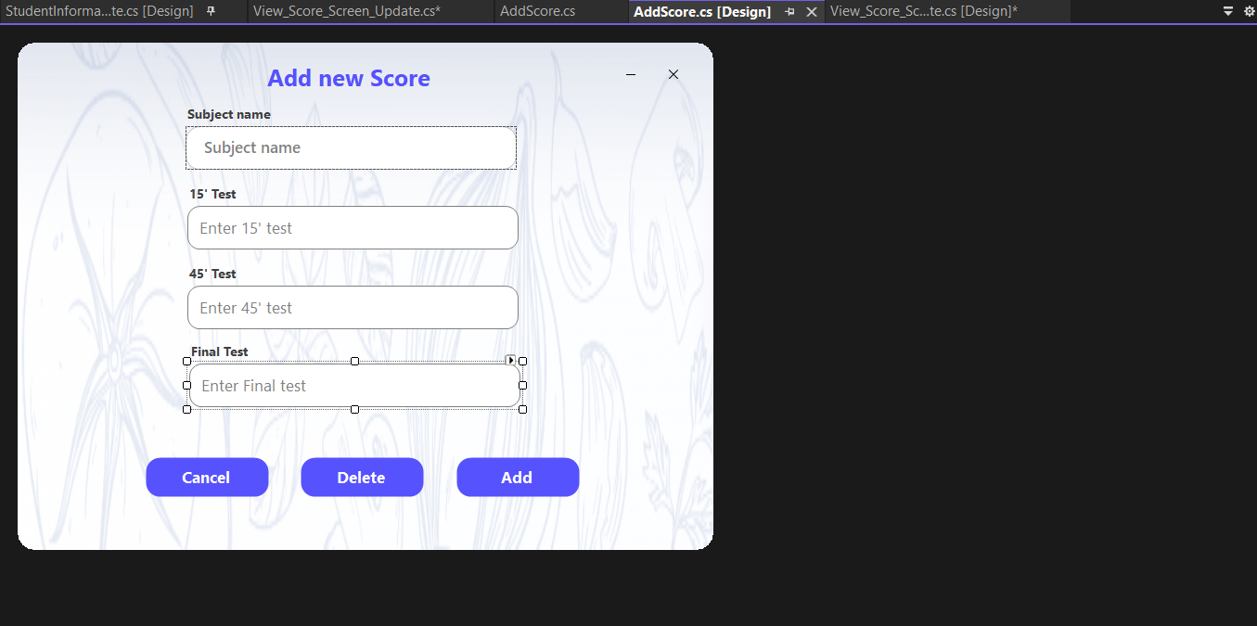

## Handle lại chỗ load data trong View_Score_Screen hàm btnAddStudent nhé ( add xong điểm thì load lại data để có phần tử mới trong list )

